## BAB II LANDASAN TEORI

## Tinjauan Pustaka

## Pengertian Perancangan

Perancangan adalah suatu proses yang bertujuan untuk menganalisis, menilai, memperbaiki dan menyusun suatu system, baik fisik maupun non fisik yang optimum, untuk waktu yang akan datang dengan memanfaatkan informasi yang ada.

Menurut Soetam Rizky (2011:104), “Perancangan adalah sebuah proses untuk mendefinisikan sesuatu yang akan dikerjakan dengan menggunakan teknik yang bervariasi serta didalamnya melibatkan deskripsi mengenai arsitektur serta detail mengenai komponen dan juga keterbatasan yang akan dialami dalam proses pengerjaannya”.

## Pengertian Sistem

Sistem berasal dari bahasa Latin (*Systema*) dan bahasa Yunani *(Sustema)* adalah suatu kesatuan yang terdiri dari komponen atau elemen yang dihubungkan bersama untuk memudahkan aliran informasi, materi atau energi untuk mencapai suatu tujuan.

Menurut Yakub (2012:1), “Sistem adalah suatu jaringan kerja dari prosedur-prosedur yang berhubungan, terkumpul bersama-sama untuk melakukan suatu kegiatan atau tujuan tertentu”

7

## Pengertian Informasi

Menurut Kadir (2013:31) bahwa “Informasi adalah data yang telah diproses sedemikian rupa sehingga meningkatkan pengetahuan seseorang yang menggunakan data tersebut”.

Menurut *Laudon* (2012:15) “Informasi adalah data yang telah diolah menjadi sebuah bentuk yang berguna bagi penerima dan sangat berarti dalam tindakan mengambil sebuah keputusan”.

## Pengertian Sistem Informasi

Didalam suatu organisasi, informasi merupakan sesuatu yang penting di dalam mendukung proses pengambilan suatu keputusan oleh pihak menejemen. Sistem ini memanfaatkan perangkat keras dan perangkat lunak komputer, prosedur manual, model manajemen dan basis data.

Menurut *Laudon* (2012:15), “Sistem informasi adalah perangkat komputer yang saling terkait yang mana mengumpulkan, memproses, menyimpan, dan mendistribusikan informasi untuk mendukung pengambilan keputusan dan control dalam sebuah organisasi”.

Sistem informasi memiliki komponen berupa subsistem yang merupakan elemen-elemen yang lebih kecil yang membentuk sistem informasi tersebut misalnya bagian input, proses, output. Tanpa ketiga itu sistem informasi tidak dapat berjalan dengan baik.

1. Input : sekumpulan data yang akan kita olah menjadi sebuah informasi yang nantinya akan kita sajikan bagi pengguna.
2. Proses : suatu kegiatan dimana kita mengolah seluruh data yang ada untuk menghasilkan suatu informasi.
3. Output : informasi-informasi yang dapat dengan mudah di peroleh, di mengerti dan dimanfaatkan oleh pengguna.

## Pengertian Tiket

Tiket adalah sebuah karcis gangguan ( laporan masalah dan surat perintah kerja “SPK” ) yang digunakan suatu organisasi untuk melacak deteksi, pelaporan dan resolusi dari beberapa jenis masalah. *Trouble* sistem tiket berasal dari manufaktur sebuah dasar sistem pelaporan kertas. Sekarang kebanyakan berbasis *web* dan terkait dengan hubungan manajemen pelanggan seperti *call-center* atau *e-businnes.*

* + 1. **Pengertian *Helpdesk***

#### *Helpdesk* pada dasarnya adalah sebuah *center poin* dimana masalah atau *issue* dilaporkan dan diatur secara terurut dan terorganisasi. *Helpdesk* merupakan bagian dari perusahaan yang menyediakan dokumen fungsi produk, *service,* atau tekhnologi dari perusahaan tersebut. *Helpdesk* digunakan untuk menjawab masalah *client,* masalah dan jawaban dapat disampaikan melalui telpon, *email* atau *web.*

Menurut *Fred* (2013:231) *Helpdesk* juga dapat berperan sebagai *single point of contact* ketika pengguna membutuhkan bantuan teknis serta dapat menjadi fasilitas komnikasi antara pengguna dengan tim pendukung di sebuah perusahaan.

*Helpdesk* memberikan pelayanan terbaik pada penggunanya serta dapat mengurangi biaya. Beberapa kelebihan *helpdesk* yaitu sebagai berikut :

1. *Helpdesk* dapat memberikan solusi atas pertanyaan-pertanyaan ataupun keluhan yang masuk dalam kurun waktu yang lebih singkat.
2. *Helpdesk* dapat mengecek status permasalahan yang ada dan mengatur pembagian kerja staf.
3. *Helpdesk* dapat meningkatkan efesiensi perusahaan dalam menangani pertanyaan dan keluhan dari cabang.
4. *Helpdesk* member laporan kerja perkembangan kinerja para staf kepada atasan.
   1. **Fungsi *Helpdesk***

#### Menurut Qoyyimah (2011) *helpdesk* memeliki beberapa fungsi, antara

lain:

* + 1. Dari prespektif keuangan adalah untuk meningkatkan keuntungan, meningkatkan jumlah pelanggan, meningkatkan kepuasan pelanggan, dan meningkatkan mutu pelayanan.
    2. Dari perspektif pelanggan adalah untuk menjalin kemitraan dengan pelanggan dan meningkatkan kepercayaan pelanggan.
  1. **Peranan *Helpdesk***

#### Menurut Yulia (2012) oprator atau orang yang bertanggung jawab pada

*helpdesk system* memiliki beberapa tugas, yaitu :

#### Jawaban panggilan dari pengguna yang memiliki komputer yang berhubungan dengan masalah atau mereka membutuhkan bantuan dalam penggunaan perangkat lunak aplikasi *spreadsheet*, grafis, *database, email* atau aplikasi pengolah kata.

* + 1. Menjawab pertanyaan berdasarkan pengetahuan mereka tentang oprasi komputer.
    2. Mengajukan pertanyaan dari pengguna untuk membantu dalam mendiagnosa masalah, menemukan solusi yang mungkin dan menerapkan *diagnostic procedures*.
    3. Berkonsultasi dengan ahli komputer lain untuk lebih mempelajari masalah dan mengembangkan solusi, jika perlu.
    4. Mampu menjelaskan *error* untuk para *programmer* dan merekomendasikan perubahan *program*.

#### Tetap mengikui perkembangan dan memeperbaharui pengetahuan dan keterampilan melalui komunikasi terus menerus dengan komputer dan majalah perdagangan membaca, *manual* atau menghadiri seminar pelatihan.

* 1. **Tipe *Helpdesk***

#### Menurut Trimawangsari (2010) berdasarkan tipe *customer* yang ditangani,

*helpdesk* dapat dibagi menjadi dua jenis, yaitu :

* + 1. *Internal Helpdesk*

*Internal helpdesk* adalah *helpdesk* yang memberikan pelayanan kepada

*internal customer* yaitu para karyawan yang bekerja pada perusahaan

#### tersebut. Tujuannya adalah untuk membantu karyawan agar dapat memaksimalkan infrastruktur yang ada untuk mengoptimalkan kinerja mereka.

* + 1. *External Helpdesk*

*External helpdesk* adalah *helpdesk* yang terdapat pada perusahaan yang melakukan penjualan produk atau pelayanan tertentu kepada pihak luar perusahaan. Sehingga *helpdesk* ini ditekankan pada pelayanan terhadap *customer* pengguna produk atau jasa perusahaan sebagai *additional services after sales* terhadap penjualan perusahaan tersebut.

### Website

#### *Website* atau situs juga dapat diartikan sebagai kumpulan halaman yang menampilkan informasi data *teks*, data gambar diam atau gerak, data animasi, suara, *video* dan atau gabungan dari semuanya, baik yang bersifat statis maupun dinamis yang membentuk satu rangkaian bangunan yang saling terkait.

Menurut Hakim Lukman (2004) *Website* merupakan fasilitas internet yang menghubungkan dokumen dalam lingkup lokal maupun jarak jauh. *Website* yang bersifat statis atau tetap, jarang berubah, dan isi informasinya searah hanya dari pemilik *website*. *Website* bersifat dinamis apabila isi informasi *website* selalu berubah-ubah, dan isi informasinya interaktif dua arah berasal dari pemilik serta pengguna *website*. Untuk *website statis* adalah berisi profil perusahaan, sedangkan *website* dinamis adalah seperti *Facebook, Google Plus*.

Dalam sisi pengembangannya, *website statis* hanya bisa *diupdate* dengan merubah langsung pada *body* oleh pemiliknya saja, sedangkan *website* dinamis bisa *diupdate* oleh pengguna maupun pemilik.

### Web Browser

#### Menurut Shelly dan velmaart *Browser* adalah perangkat lunak aplikasi yang memungkinkan pengguna untuk mengakses dan melihat halaman *web* atau mengakses program *web* 2.0.

*Browser* merupakan suatu program yang dirancang untuk mengambil informasi-informasi dari suatu server komputer pada jaringan internet. Jadi untuk mengakses *web* diperlukan suatu program yaitu *web browser* atau bisa disebut *browser* saja. (Sutarman, 2007:8).

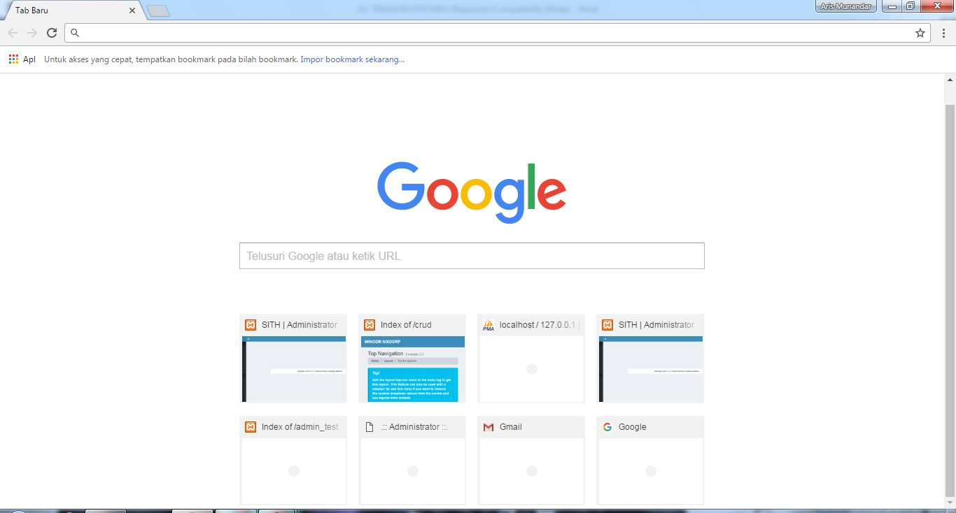

Sumber : Aplikasi Crome Versi 54.0.2840.99 m

Gambar 2.1 Browser Chrome

* + 1. **Pengertian *Engineer***

#### *Engineer* adalah pihak yang bertanggung jawab atas perbaikan terhadap hal yang dikeluhkan oleh *user*. Berperan aktif dalam memberikan solusi via telpon, *email* atau bahkan melakukan kunjungan ke lapangan bila diperlukan. *Engineer* merupakan lapisan kedua pada *risk management process*.

* + 1. **Internet**

Layanan internet meliputi komunikasi langsung (*email, chat*), diskusi (*Usenet News, email, milis*), sumber daya informasi yang terdistribusi (*World Wide Web, Gopher), remote login* dan lalu lintas *file (Telnet, FTP)*, dan aneka layanan lainnya.

#### Menurut Sibero (2011) “Internet atau yang merupakan kependekan dari Inter-connected Network merupakan sebuah jaringan komputer yang menghubungkan antar komputer secara global”.

Jaringan yang membentuk internet bekerja berdasarkan suatu *set protokol standar* yang digunakan untuk menghubungkan jaringan komputer dan mengalamati lalu lintas dalam jaringan. Protokol ini mengatur format data yang diijinkan, penanganan kesalahan *(error handling)*, lalu lintas pesan, dan standar komunikasi lainnya. Protokol standar pada internet dikenal sebagai TCP/IP (*Transmission Control Protocol/Internet Protocol).*

#### Protokol ini memiliki kemampuan untuk bekerja diatas segala jenis komputer, tanpa terpengaruh oleh perbedaan perangkat keras maupun sistem operasi yang digunakan.

Sebuah sistem komputer yang terhubung secara langsung ke jaringan memiliki nama *domain* dan alamat IP *(Internet Protocol*) dalam bentuk *numerik* dengan format tertentu sebagai pengenal. Internet juga memiliki *gateway* ke jaringan dan layanan yang berbasis protokol lainnya.

## Jaringan Internet

Jaringan komputer adalah suatu *interkoneksi* antara kelompok-kelompok komputer dengan komputer dan perangkat lainnya seperti *server, client* dan *printer*. (Putih, 2010). Informasi dan data bergerak melalui kabel-kabel sehingga memungkinkan pengguna jaringan komputer dapat saling bertukar dokumen dan data, mencetak pada printer yang sama dan bersama-sama menggunakan *hardware/software* yang terhubung dengan jaringan. Sebuah jaringan biasanya terdiri dari 2 atau lebih komputer yang saling berhubungan diantara satu dengan yang lain, dan saling berbagi sumber daya misalnya *CDROM, Printer*, pertukaran *file*, atau memungkinkan untuk saling berkomunikasi secara elektronik. Komputer yang terhubung tersebut, dimungkinkan berhubungan dengan media kabel, saluran telepon, gelombang radio, satelit, atau sinar infra merah.

* + 1. ***Apache***

*Apache* adalah sebuah web *server open source*,vjadi semua orang dapat menggunakannya secara gratis, bahkan anda bisa mengedit kode programnya. Fungsi utama dari *Apache* yakni menghasilkan halaman *web* yang benar sesuai dengan yang dibuat oleh seorang *web programmer*, dengan menggunakan kode PHP.

* + 1. ***Hypertext Prepocessor* (PHP)**

“PHP merupakan bahasa pemograman berbentuk script yang ditempatkan dalam server dan diproses di server. Hasil dari pengolahan akan dikirimkan ke klien, tempat pemakai menggunakan *browser.* Secara khusus, PHP dirancang untuk membentuk web dinamis. Artinya, ia dapat membentuk suatu tampilan berdasarkan permintaan terkini. Misalnya, kita bisa menampilkan isi *database* ke halaman web. Pada prinsipnya, PHP mempunyai fungsi yang sama dengan *script* seperti ASP (Actves Server Page), Cold Fusion, ataupun Perl” (Kadir, 2003).

* + 1. ***My Structure Query Language* (MySQL)**

Salah satu aplikasi basis data adalah MySQL yang merupakan sebuah program pembuat basis data yang bersifat *open source*, artinya siapa saja boleh menggunakannya dan tidak dicekal. (Nugroho, 2004). “MySQL merupakan sistem manajemen basis data yang fungsinya untuk menambah, mengakses, dan memproses data yang disimpan dalam sebuah basis data komputer”. Kelebihan yang dimiliki MySQL yaitu :

1. Ditulis dalam bahasa C dan C++.
2. Bekerja dalam berbagai *platform* ( misalnya Windows, Mac OS X, Solaris, Unix, dan lain-lain).
3. Menyediakan mesin penyimpanan (*engine storage*) transaksi dan non transaksi.
4. *Server* tersedia sebagai program yang terpisah untuk digunakan pada lingkungan jaringan klien/*server.*
5. Mempunyai *library* yang dapat ditempelkan pada aplikasi yang berdiri sendiri (*standalone aplication*) sehingga sistem tersebut dapat digunakan pada komputer yang tidak mempunyai jaringan.
6. Mempunyai sistem *password* yang fleksibel dan aman.
7. Klien dapat terkoneksi ke MySQL *server* menggunakan socet TCP/IP pada *platform* mana pun.
8. *Server* dapat mengirim pesan kesalahan ke klien dalam berbagai bahasa.

MySQL termasuk jenis RDBMS (*Relational Database Management System*). Pada MySQL sebuah basis data terdiri atas tabel-tabel dan sebuah tabel terdiri atas baris dan kolom.

### Twitter Bootstrap

#### *Twitter Bootstrap* adalah sebuah alat bantu untuk membuat sebuah tampilan halaman *website* yang dapat mempercepat pekerjaan seorang pengembang *website* ataupun pendesain halaman *website*. Sesuai namanya, *website* yang dibuat dengan alat bantu ini memiliki tampilan halaman yang sama / mirip dengan tampilan halaman *Twitter* atau *desainer* juga dapat mengubah tampilan halaman *website* sesuai dengan kebutuhan. *Twitter Bootstrap* dibangun dengan teknologi HTML, PHP dan CSS yang dapat membuat *layout* halaman *website*, tabel, tombol, form, navigasi, dan komponen lainnya dalam sebuah *website* hanya dengan memanggil fungsi CSS *(class)* dalam berkas HTML yang telah didefinisikan. Selain itu juga terdapat komponen-komponen lainnya yang dibangun menggunakan *JavaScript.*

* + 1. ***Notepad*++**

*Notepad*++ adalah teks editor dan editor kode skrip yang digunakan pada *Microsoft Windows*. *Notepad*++ merupakan pengembangan dari *Notepad* yang dirancang pada tahun 1985. Awalnya *Notepad* hanya untuk editor teks saja dengan penyimpanan *file* berekstensi *.txt* dan tidak mempunyai *format tags* ataupun *style*. Seiring perkembangannya *Notepad*++ bisa melakukan *Plug-in* dari Kode Skrip bahasa pemrograman dari PHP, MySQL dan lain-lain.

Selain itu *Notepad* ++ juga merupakan *software* gratis yang disediakan pada *Source Forge.net*, sampai saat ini *Notepad+*+ juga telah diunduh lebih dari

28 Juta kali dan pengembangnya *Source Forge Community* mendapatkan penghargaan untuk kategori *Developer Tool* terbaik.

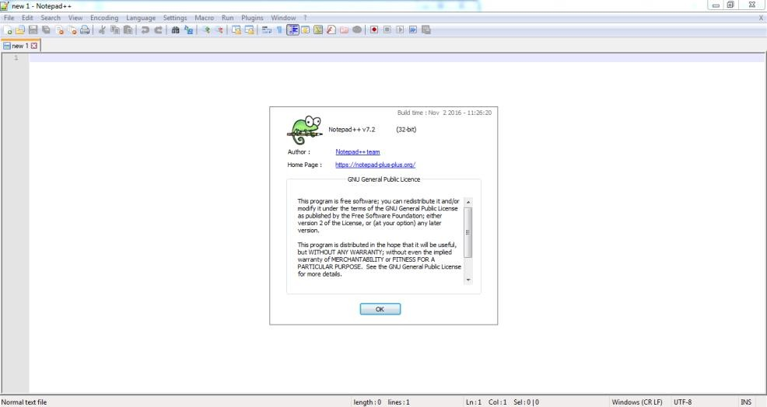

#### Sumber : Aplikasi *Notepa*++ v7.2

Gambar 2.2 *Notepad* ++

#### *Notepad* ++ mempunyai fitur-fitur yang banyak digunakan oleh

*Programmer*, antara lain :

1. *Tabbed document interface*
2. *Drag-and-drop*
3. *Multiple clipboards (Plugin required)*
4. *Split screen editing and syncroniezed scrolling*
5. *Spell checker (requires Aspell)*
6. *Supports etxt encoding seperti Unicode, UTF8, dan UTF-16 Encoding.*
7. *Find and replace : with regular expressions;over multiple documents;and marking / summary of occurences.*
8. Data *Comparison*
9. *Zooming*
10. *Auto-completion*
11. *Bookmarks*
12. *Syntax Highlighting and syntax floding*
13. *Brace and indent highlighting*
14. *Project manager*
15. *Regular expression find and replace*
16. *Speech synthesis*
17. *FTP browser*
18. *Macro recording and execution*
19. *Various tools*
20. *File* status *auto-detection*
21. *Customizeable shortcut key mapping*
22. *Function list*

*Notepad* ++ juga *Unix line endings* yang bekerja pada sistem operasi *Unix*.

### Entity Relationship Diagram (ERD)

#### Menurut Sutanta (2011:91) “Entity Relationship Diagram (ERD) merupakan suatu model data yang dikembangkan berdasarkan objek.” Entity Relationship Diagram (ERD) digunakan untuk menjelaskan hubungan antar data dalam basis data kepada pengguna secara logis

ERD *(Entity Relationship Diagram*) adalah suatu model untuk menjelaskan hubungan antar data dalam basis data berdasarkan objek-objek dasar data yang mempunyai hubungan antar relasi.

ERD untuk memodelkan struktur data dan hubungan antar data, untuk menggambarkannya digunakan beberapa notasi dan simbol. Pada dasarnya ada tiga komponen yang digunakan, yaitu :

1. ***Entitas***

Entiti merupakan objek yang mewakili sesuatu yang nyata dan dapat dibedakan dari sesuatu yang lain. Simbol dari entiti ini biasanya digambarkan dengan persegi panjang.

1. ***Atribut***

Setiap entitas pasti mempunyai elemen yang disebut atribut yang berfungsi untuk mendes-kripsikan karakteristik dari entitas tersebut. Isi dari atribut mempunyai sesuatu yang dapat mengidentifikasikan isi elemen satu dengan yang lain. Gambar atribut diwakili oleh simbol elips.

* 1. *Atribut Key*

Atribut *Key* adalah satu atau gabungan dari beberapa atribut yang dapat membedakan semua baris data *( Row/Record )* dalam tabel secara unik.

Dikatakan unik jika pada atribut yang dijadikan key tidak boleh ada baris data dengan nilai yang sama.

Contoh : ID Karyawan, NIM dan nomor pokok lainnya

* 1. *Atribut simple*

Atribut yang bernilai atomic, tidak dapat dipecah/ dipilah lagi Contoh : Alamat, penerbit, tahun terbit, judul buku.

* 1. Atribut *Multivalue*

#### Nilai dari suatu *attribute* yang mempunyai lebih dari satu (multivalue) nilai dari atrribute yang bersangkutan

Contoh : dari sebuah buku, yaitu terdapat beberapa pengarang.

* 1. Atribut *Composite*

#### Atribut *composite* adalah suatu atribut yang terdiri dari beberapa atribut yang lebih kecil yang mempunyai arti tertentu yang masih bisah dipecah lagi atau mempunyai s*ub attribute*.

Contoh : dari entitas nama yaitu nama depan, tengah, dan belakang.

* 1. Atribut *Derivatif*

#### Atribut yang tidak harus disimpan dalam database Ex. Total. atau atribut yang dihasilkan dari atribut lain atau dari suatu *relationship*. Atribut ini dilambangkan dengan bentuk oval yang bergaris putus-putus.

1. **Hubungan / Relasi**

Hubungan antara entitas yang berasal dari himpunan entitas yang berbeda.

* 1. Derajat Relasi atau Kardinalitas Rasio

Menjelaskan jumlah maksimum hubungan antara satu entitas dengan entitas lainnya

* 1. *One to One* (1:1)

#### Setiap anggota entitas A hanya boleh berhubungan dengan satu anggota entitas B, begitu pula sebaliknya.

* 1. *One to many* (1:M / *Many*)

#### Setiap anggota entitas A dapat berhubungan dengan lebih dari satu anggota entitas B tetapi tidak sebaliknya.

* 1. *Many to Many* (M:M)

#### Setiap entitas A dapat berhubungan dengan banyak entitas himpunan entitas B dan demikian pula sebaliknya.

## Penelitian Terkait

Dalam penyusunan skripsi ini, penulis sedikit banyak terinspirasi dan mereferensi dari penelitian-penelitian sebelumnya yang berkaitan dengan latar belakang masalah pada skripsi ini. Berikut ini penelitian terdahulu yang berhubungan dengan skripsi ini antara lain :

Penelitian yang dilakukan oleh Moh. Saefudin, S.Kom, Jurnal Ilmiah “Komputasi”, Vol.10 No.1, Juni 2011, Hal. 1-10, tentang *“APLIKASI TICKETING HELPDESK KANTOR DENGAN PHP DAN MYSQL”*.

#### Persamaannya adalah dalam hal perancangan program menggunakan aplikasi berbasis *web* PHP dan MySQL. Perbedaannya yaitu dalam skripsi penulis menggunakan metode pengumpulan data dengan cara wawancara langsung kepada narasumber sedangkan di skripsi terdahulu tidak.

Penelitian yang dilakukan oleh Stephannie Chintalois, 2015 tentang “*PERANCANGAN APLIKASI HELPDESK TICKETING SYSTEM BERBASIS*

#### *WEB PADA WILMAR GROUP*”. Persamaan skripsi penulis dengan penelitian terdahulu yaitu dalam hal teknik pengumpulan data yang digunakan sama-sama menggunakan studi lapangan dan studi pustaka. Metodologi yang digunakan sama-sama menggunakan perancangan, pembangunan, uji coba dan implementasi. Perbedaannya yaitu dalam skripsi penulis menggunakan *twitter*

*bootstrap*, *jQuery*, dll, untuk mempermudah design tampilan sedangkan skripsi terdahulu tidak.

Penelitian yang dilakukan oleh Qoyyimah, 2011 tentang “*RANCANG BANGUN HELPDESK TICKETING SYSTEM (STUDI KASUS : PT. PRIMUS*

#### *INDOJAYA)*”. Persamaan skripsi penulis dengan penelitian terdahulu yaitu dalam hal teknik pengumpulan data yang digunakan sama-sama menggunakan studi lapangan dan studi pustaka. Metodologi yang digunakan sama-sama menggunakan perancangan, pembangunan, uji coba dan implementasi. Perbedaannya yaitu dalam struktur navigasi dan pemodelan ERD sedangkan skripsi terdahulu tidak.